十字坡度假村午餐自助
The Crossing Resort

十字坡（The Crossing）位于密斯塔亚河（Mistaya River）、豪斯河（Howse River）和北萨斯喀彻温河（North Saskatchewan River）的交汇处，自古就是连接加拿大西海岸与内陆的交通要道。十字坡度假村（The Crossing Resort）始建于1963年，也就是冰原大道建成的那一年。随后，在1968年，11号高速建成，于十字坡并入冰原大道，方便Rocky Mountain House、Red Deer等市，以及艾伯塔省中部的居民进入冰原大道。
十字坡度假村位于冰原大道上，距离哥伦比亚冰原中心仅45分钟车程，是从班夫前往冰原中心的必经之所。夏季冰原中心人满为患，餐厅要排很长的队伍，而且旺季自助餐只对旅游团开放，散客只能在快餐区吃简餐。而十字坡度假村的餐厅人数相对较少，提供的食品也更加丰富，并且通过我们还可以预定自助餐。

如何抵达：
地址：
Highway 93 and, AB-11, Improvement District No. 9, AB T0L 1E0, Canada
自驾：
从班夫/露易斯湖出发，延93号高速（冰原大道）西行约85公里，在93号高速与11号高速交汇处，道路北侧（右手边）非常明显的一片房屋即为十字坡度假村。
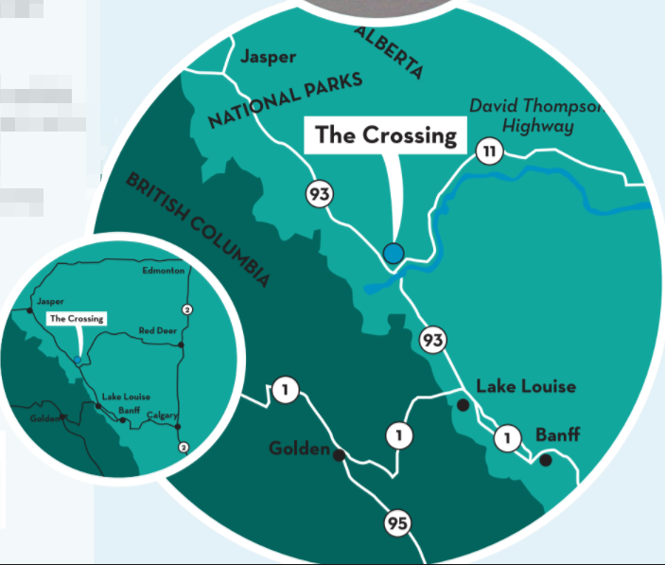

停车信息：有免费停车场
菜单：
西式自助餐
- 冷菜
蔬菜沙拉（三种沙拉酱可选）
卷心菜沙拉
通心粉沙拉
土豆沙拉
- 热菜
鸡肉面片汤
黄油玉米胡萝卜丁
手抓饭
土豆泥
炸春卷
肉酱
炸鸡
蒸三文鱼排
酱汁肉丸
- 甜点
蛋糕
慕斯
- 咖啡、茶、软饮

使用说明：
午餐自助餐是在十字坡度假村的Mt. Wilson Restaurant餐厅供应。该餐厅中午一般不对散客开放，只有提前预定的团组客人才能进入用餐。Mt. Wilson Restaurant餐厅位于度假村主楼一层，进门后左转走到头就是。
请于营业时间前往餐厅，在餐厅门口将确认件的打印件主动出示给工作人员。
* 夏季可能出现排队现象
* 夏季如果自助餐厅满位，餐厅有可能会安排客人在简餐区域就坐，但是仍可正常使用自助餐

注意事项：
- 夏季餐厅人数较多，存在排队的可能性
- 餐厅到哥伦比亚冰原中心约45-60分钟车程，旺季堵车时间可能会更长，请预留足够的时间，以避免延误景点的预定
- 强烈建议您购买个人境外旅游保险
- 客人在游玩过程中出现任何的票务问题，请第一时间联系我们，由我们来联系景点解决。我们不承担因客人单方面解决问题而产生的任何损失
- 旅客因个人因素变更行程，所增加之费用由旅客自行负担，未使用之部份视同自动放弃，不得退款或转让
- 行程涉及户外活动，建议穿着冲锋衣等户外运动装备，根据个人情况准备太阳镜、遮阳帽等；夏季山区蚊虫多，建议提前准备驱蚊剂随身携带

